**Planinsko društvo Valentin Stanič Kanal**

**20. POHOD** PO STOPINJAH VALENTINA STANIČA

**prvega slovenskega alpinista, goriškega humanista in prosvetlitelja**

##### V SOBOTO, 23. MARCA 2013

GLAVNI POHOD:

SOLKAN-SABOTIN-VRHOVLJE-KORADA-KANAL

Začetek pohoda od **6.00** do **9.00** ure s parkirišča pri mostu v Solkanu.

Zmerno brez postankov **8 ur hoje.**

Sv. maša posvečena Valentinu Staniču ob 11.30 v cerkvi sv. Gendrce na Koradi.

KRAJŠI JUŽNI DEL POHODA:

**Solkan-Sabotin-Vrhovlje – greben Sabotina**

Začetek pohoda od **6.00** do **9.00** s parkirišča pri mostu v Solkanu – **4 ure hoje.**

KRAJŠI SEVERNI DEL POHODA:

**Vrhovlje-Korada-Kanal – sleme Kanalskega Kolovrata**

Začetek pohoda od **8.00** do **10.00** na Vrhovljah – **4 ure hoje.**

POHODA ŠOLARJEV:

**Korada – Kanal – sleme Kanalskega Kolovrata**

**2,5 ur hoje (višji razredi)**

**Kanal – Na Kalu (Klančarjev senik) – Kanal**

**1,5 ure hoje (nižji razredi)**

**Kontrolne točke; Solkan (parkirišče pri mostu), Sabotin, Vrhovlje, Korada in Kanal**

**Kontrolne izkaznice prejmete v Solkanu in na Vrhovljah; s**tartnina **5 €.**

**Zaključna prireditev ob 15.30 na Kontradi v Kanalu**

**Topel obrok bo zagotovljen za pohodnike, ki bodo na cilj prispeli med 12.00 in 17.00.**

**Udeleženci pohoda morajo upoštevati cestnoprometne predpise ob stiku s površinami, po katerih se odvija promet in mirujoči promet.**

**Hoja na lastno odgovornost.**

**Galerija Rika Debenjaka v Kanalu: petek, 22.03.2013, ob 18.30**

**odprtje razstave Toneta Škarje in predavanje Vikija Grošlja**

**posvečeno 120-letnice ustanovitve PZS**

###### INFO ORGANIZATOR: GSM: 041 629 721 in TEL.: 112 (v primeru hujše nezgode)

###### E-pošta: [miro.strosar@gmail.com](mailto:miro.strosar@gmail.com), [info@pd-kanal.si](mailto:info@pd-kanal.si), Internet: [www.pd-kanal.si](http://www.pd-kanal.si)

**Generalni pokrovitelj: župan Občine Kanal ob Soči Andrej Maffi**

**Vozni redi avtobusov in vlakov na dan 23.3.2013**

Planinsko društvo bo zagotovilo 1 avtobus na relacijah

* zjutraj: Kanal (5.30) – Solkan (6.00) – Kanal (7.10) – Vrhovlje (7.35) –   
   Solkan (7.55) – Plave (8.10) - Vrhovlje (8.25)
* popoldan: Vrhovlje (13.30) – Korada (13.50) – Kanal in   
   Kanal (16.30) – Nova Gorica

URNIK:

* zjutraj (pobira do zapolnitve mest):

**Kanal – Deskle – Plave – Solkan …….** 5.30

**Kanal – Deskle – Plave – Vrhovlje …..** 7.10

**Vrhovlje – Solkan ……………………………….** 7.35

**Solkan – Plave - Vrhovlje …………………..** 7.55

* popoldan (pobira do zapolnitve mest):

**Vrhovlje - Korada – Kanal …………………**13.30 **Kanal - N. Gorica …………….………………….** 16.30

Avtobus PD bo pobiral **do zapolnitve mest**, zato predlagamo, da se poslužujete tudi **rednih prevozov** (avtobus in vlak).

**Redni avtobus**:

* zjutraj: **Kanal – Deskle – Plave – Solkan …….** 5.58 (V Tolminu starta ob 5.30)
* 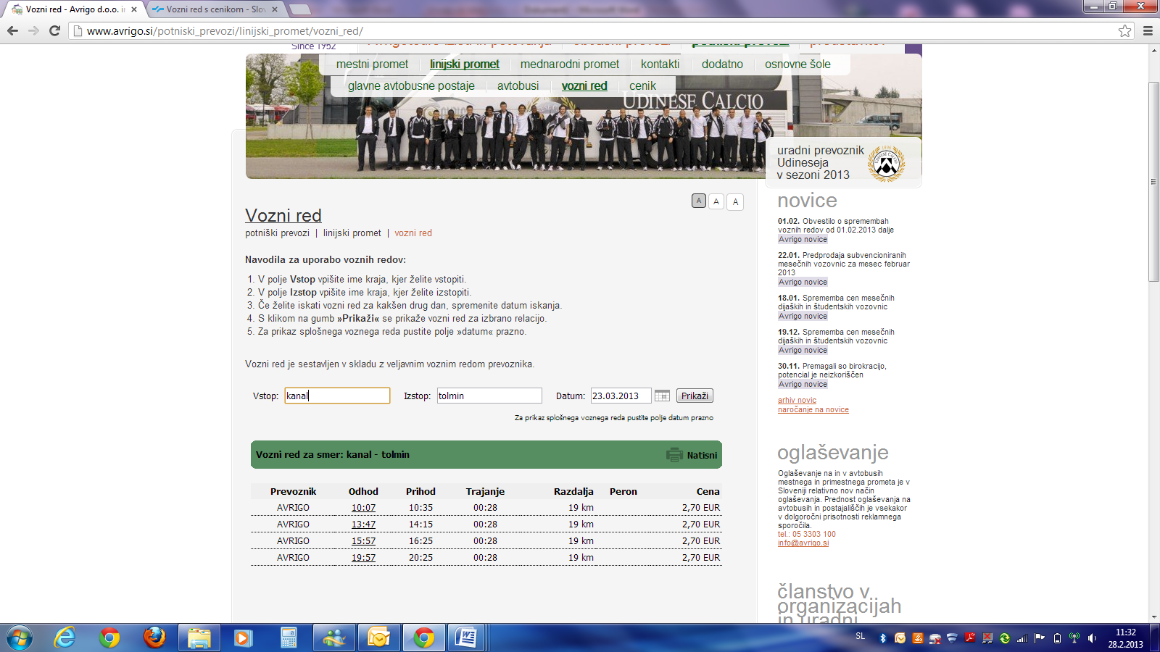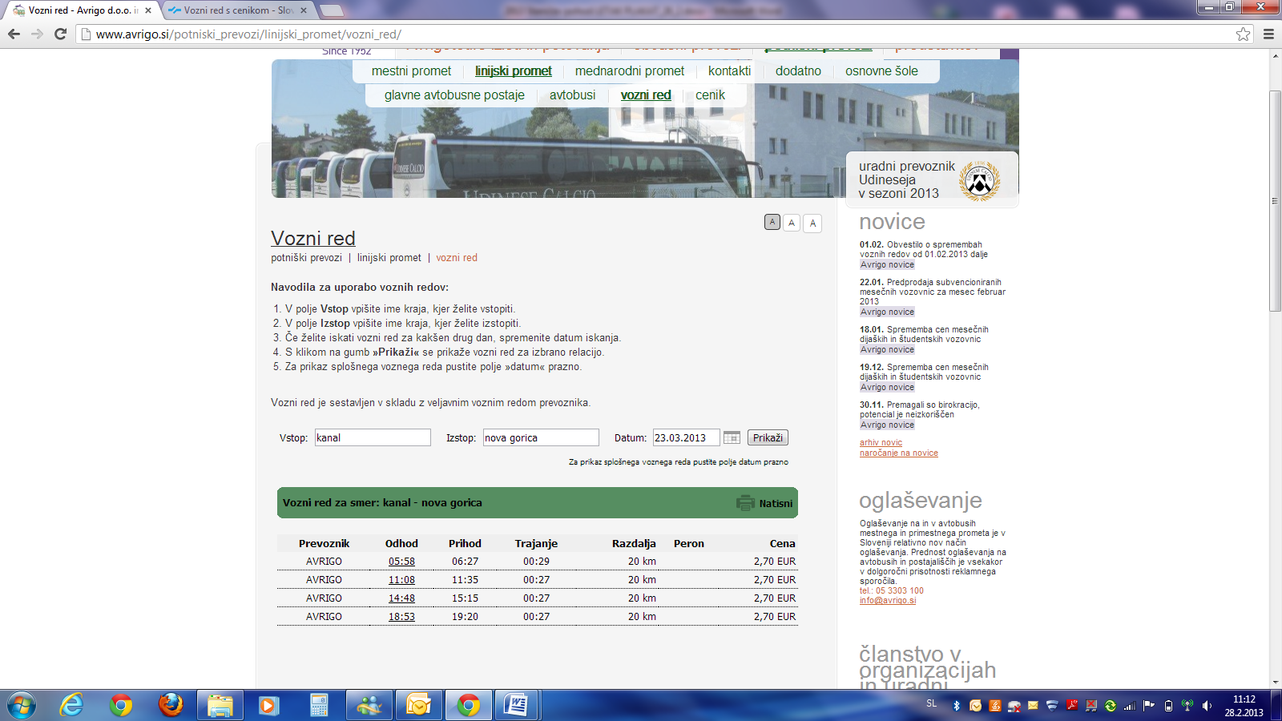popoldan: **Kanal – Deskle – Plave – Solkan …….** 14.48 in 18.53   
   **Kanal – Tolmin ………………………………….** 13.47, 15.57 in 19.57

**Vlak**:

* zjutraj: **Kanal – Solkan ……….** 5.38 (z Jesenic starta ob 4.07)
* popoldan: **Kanal – Solkan ……….** 12.42, 18.22 in 20.29  
   **Kanal – Jesenice ……** 15.47 in 18.34

